Informacje dodatkowe

Przed przystąpieniem do wymiany drzwi należy dokonać pomiarów sprawdzających, w szczególności otworów drzwiowych po demontażu starych ościeżnic oraz przy wymianie grzejników należy pomierzyć odległości projektowanych grzejników od istniejących pionów c.o. po demontażu starych grzejników oraz sprawdzić średnice rur.
Kolor farby do malowania ścian, typ i kolor płytek podłogowych oraz modele okien wewnętrznych i gabloty informacyjnej, modele i kolor drzwi a także oprawy sufitowe i przełączniki należy uzgodnić przed zakupem z Zamawiającym, a rodzaj gniazd komputerowych i telefonicznych oraz kabli z przedstawicielem Zamawiającego (informatykiem).
Drzwi muszą być co najmniej tej samej jakości i podobne pod względem kształtu, koloru i okuć jak istniejąca stolarka drzwiowa zamontowana w wyremontowanej części budynku urzędu gminy w Sicienku
(zamontowane drzwi: prod. PORTA, model Londyn (piętro) lub POLSKONE (parter).
Dodatkowo drzwi do pomieszczenia kasowego (3A) muszą być antywłamaniowe z atestem.

Rozmieszczenie grzejników, instalacji gniazd elektrycznych, teletechnicznych oraz komputerowych oraz wymiary otworów drzwiowych podano na załączonych rysunkach.

Prace elektryczne muszą być prowadzone pod nadzorem uprawnionego elektryka i potwierdzone przez niego protokółem odbioru.

Zastosowane materiały muszą posiadać atesty higieniczne, wymagane certyfikaty i dopuszczenia do obrotu i stosowania w budownictwie zgodnie z ustaleniami odnośnych norm.

Wszystkie roboty budowlane należy prowadzić zgodnie z zasadami sztuki budowlanej.

Gablota korkowa wewnętrzna
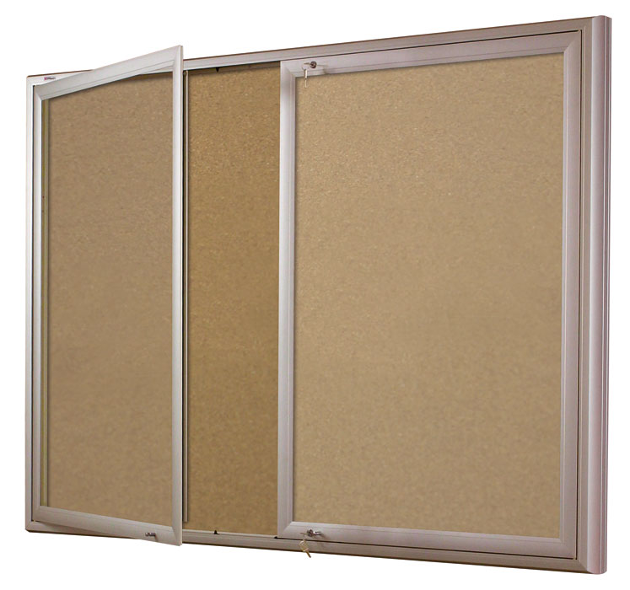

Dół formularza
Początek formularza
Dół formularza
- Drzwi gabloty wykonane ze szkła hartowanego(bezpiecznego).
- Dwudrzwiowa
- Powierzchnia gabloty wykonana z najwyższej jakości korka
- Gablota o grubości ok.70mm, natomiast głębokość po zamknięciu to ok.40mm.
- Wyposażenie gablotki w zamek otwierany jednym kluczem.
- Oświetlenie gabloty ledowe.
- W zestawie haczyki i kołki rozporowe do montażu gabloty na ścianie.

OKNO KASOWE KOMPLETNE
- RAMA OKNA - profil aluminiowy
- SZYBA - antywłamaniowa klasy P4,
- BLAT - PVC parapet lub blat meblowy, kolor – do uzgodnienia
- PODAJNIK KASOWY: - przesuwny, wmontowany w blat

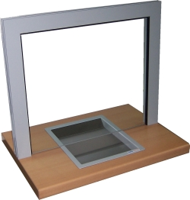

Okno podawcze aluminiowe podnoszone do góry

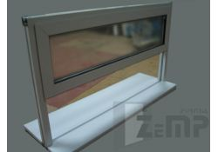
Produkt | Okno podawcze podnoszone do góry
Wymiar | Wg istniejącego otworu (ok. 110 x 70 cm)
Kolor | Do uzgodnienia
Materiał | Aluminium
Blat | PVC parapet lub blat meblowy – do uzgodnienia
Wyposażenie | - zamek  - uchwyt do podnoszenia  - blat  - szkło bezpieczne,

